Контрольная работа по окружающему миру
по теме: «Природные зоны России»
Часть А. Тест.

- В течение нескольких месяцев круглые сутки светло. Но солнце поднимается невысоко над горизонтом, и температура редко бывает выше 3-4 градусов. Что это за явление природы?
  - Северное сияние
  - Белые дни
  - Белые ночи
  - Полярный день
- Какой заповедник называют «родильным домом» белых медведей?
  - на полуострове Таймыр
  - на острове Врангеля
  - на озере Байкал
  - Приокско-Террасный заповедник
- Основное занятие жителей тундры –
  - растениеводство
  - оленеводство
  - выращивание арбузов
  - лесозаготовки
- Большие гнездовья птиц на разных «этажах» береговых скал, называют …
  - Птичьими балами
  - Птичьими базарами
  - Птичьими рынками
- Густой лес из хвойных растений называется –
  - тундра
  - тайга
  - степь
  - широколиственный лес
- Главная проблема зоны лесов –
  - браконьерство
  - вечная мерзлота
  - суховеи
  - распашка земель
- Назови природную зону России, в которой хорошо выражены 4 времени года.
  - Тундра
  - Степь
  - Зона лесов
  - Зона пустынь
- Назови животных зоны степей, занесенные в Красную книгу.
  - Степной хорёк и мышь-полёвка
  - Дрофа и кулан
  - Дрофа и куропатка
  - Кулан и ласка
- Около какого водоёма в России находится зона пустынь?
  - Онежского озера
  - Каспийского моря
  - Озера Байкал
  - Северного - Ледовитого океана
- Самые многочисленные животные пустыни:
  - ящерицы, змеи
  - сайгаки, джейраны
  - верблюды
  - перевязки

Часть В. Открытые задания.
- Соотнеси растение и природную зону.
Полярная ива | Тундра
Верблюжья колючка | Зона арктических пустынь
Ковыль | Тайга
Полярная камнеломка | Широколиственные леса
Пихта | Степь
Дуб | Зона пустынь
Сосна сибирская | Субтропическая зона
Магнолия

- Соотнеси животное и природную зону
Рысь
Морж
Краснозобая казарка | Степь
Антилопы | Зона лесов
Белая куропатка | Зона арктических пустынь
Тушканчик | Тундра
Дятел | Зона пустынь
Тупики | Субтропическая зона
Сайгаки

- Назови основные признаки приспособления животных к жизни в Арктике. _____________________
__________________________________________________________________________________________________________________
__________________________________________________________________________________________________________________
- Чем занимаются полярники в Арктике? ____________________________________________________________ __________________________________________________________________________________________________________________
- Почему в тундре очень много болот? ____________________________________________________________________ __________________________________________________________________________________________________________________
- Назови коренных жителей тундры. ______________________________________________________________________
- Напиши географическое положение зоны лесов. ______________________________________________________ __________________________________________________________________________________________________________________
- Что такое степь? Степь – это _______________________________________________________________________________ __________________________________________________________________________________________________________________
- Назови главное отличие степей от других природных зон - _________________________________________ __________________________________________________________________________________________________________________
- Напиши названия защитных приспособлений в зоне степей. ___________________________________ __________________________________________________________________________________________________________________

Часть С.
- Подпиши природные зоны России.
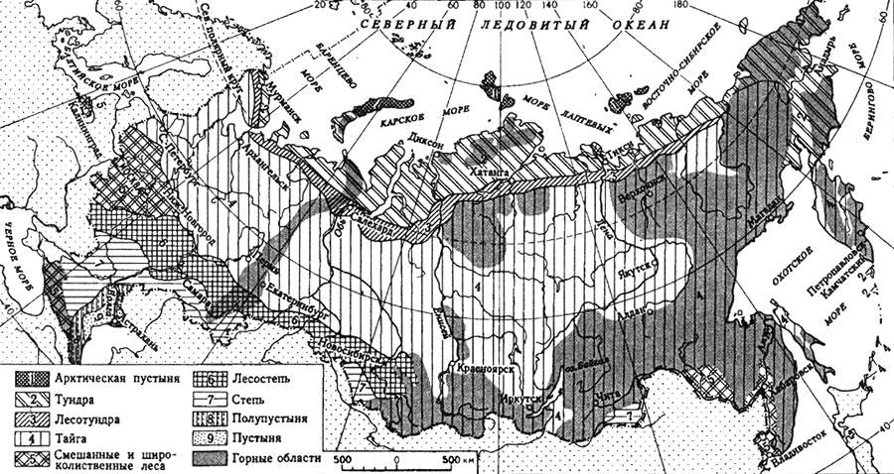

- У каждой картинки подпиши явление и природную зону.
